

TICs Ignacio Cortez

Trabajo Practico de Tics
Nombre y Apellido: Selena Correa y Lourdes Barrionuevo Curso: 4to A Colegio Del Prado

Responder el cuestionario
- ¿Qué es la Comunicación?
La comunicación es el intercambio de datos entre computadoras a través de una conexión. Para que las computadoras puedan entenderse debe haber un "lenguaje" común llamados protocolos.
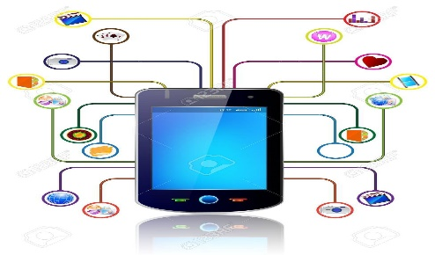

- ¿Qué significa Tics?
Significa Tecnologías de la Información y la Comunicación. Son los recursos y herramientas que se utilizan para el proceso, administración y distribución de la información a través de elementos tecnológicos, como: ordenadores, teléfonos, televisores, etc.

- ¿Cuáles son las características de las Tics?
Las características las podemos englobar en dos grandes grupos como son el tecnológico y el social. Dentro de estos dos grandes grupos encontramos una serie de características más específicas muy representativas de la sociedad actual: carácter innovador, interactividad, interconexión, instantaneidad, digitalización y penetración.

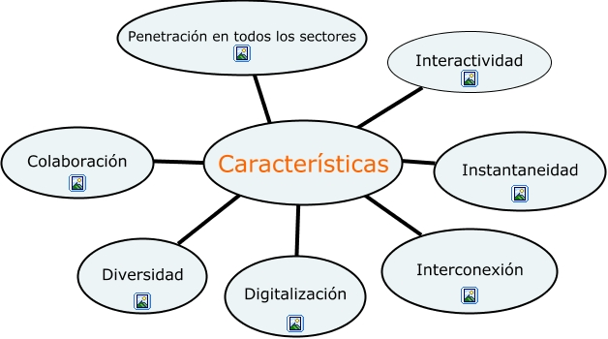

- ¿Qué es la información?
En la Informática, como información se denomina el conjunto de datos organizados y procesados ​​que funcionan como mensajes, instrucciones y operaciones o cualquier otro tipo de actividad que tenga lugar en una computadora.


- ¿Cómo se clasifican las Tics?
Se pueden clasificar las TIC según:
- Las redes: conjunto de dispositivos que se encuentran interconectados entre si a través de un medio.
- Los terminales: dispositivo electrónico o electromecánico que se utiliza para interactuar con un computador.
- Los servicios: conjunto de actividades que buscan responder a las necesidades de un cliente por medio de un cambio de condición en los bienes informáticos.

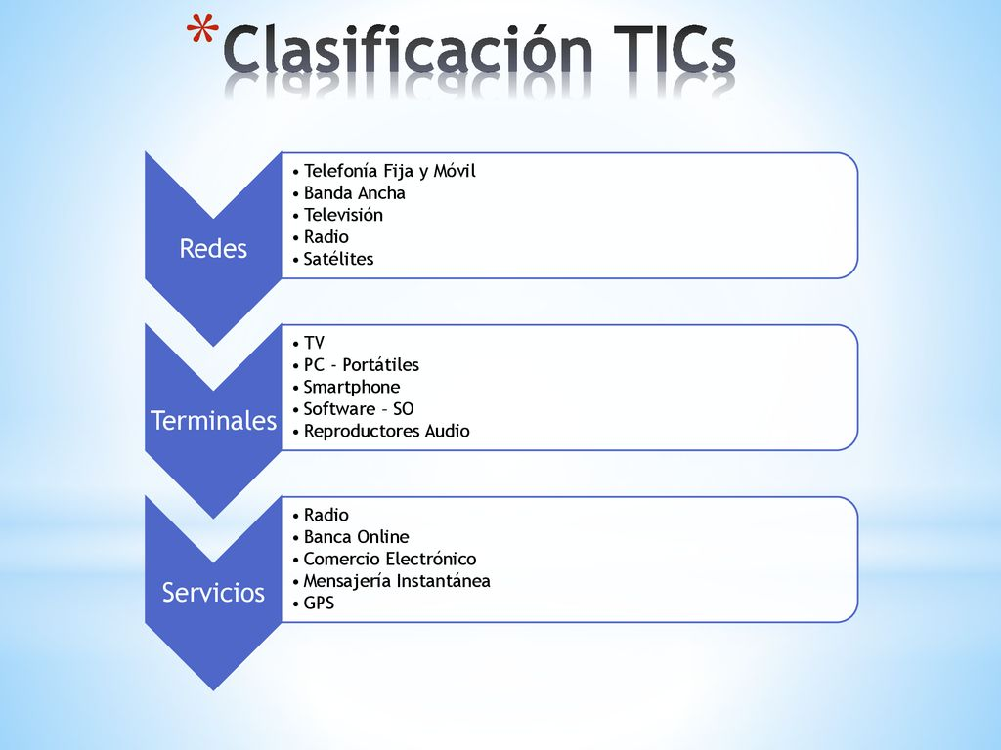

- ¿Qué son los Drones?
Es un vehículo aéreo no tripulado capaz de mantener de manera autónoma un nivel de vuelo controlado y sostenido. Los UAV son un componente de un sistema de aeronaves no tripuladas, que incluye agregar un controlador basado en tierra y un sistema de comunicaciones con el UAV.

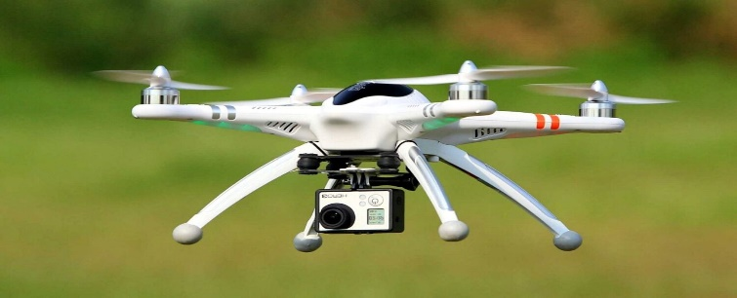

- ¿Cómo afecta la tecnología en la minería?
La tecnología mejora la productividad, ya que acorta el lapso de tiempo entre una explosión y el ingreso de los mineros en el área. Adicionalmente, se pueden conectar numerosos sensores en la mina, creando así enormes cantidades de datos, para ser analizados casi en tiempo real.

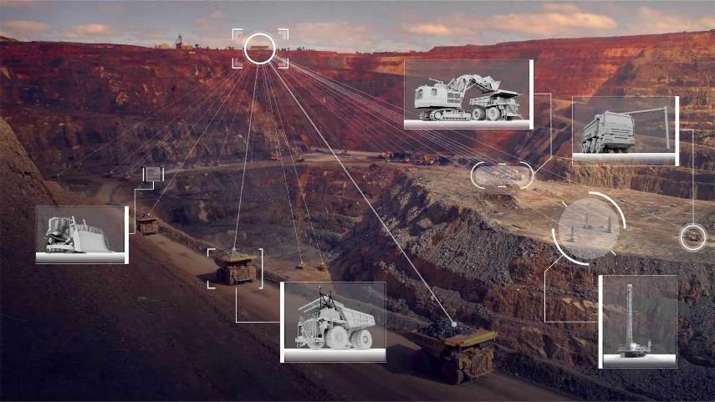

- ¿Cuáles son las Desventajas de las Tics?
El hacer un mal uso de las TIC puede tener como consecuencia serias desventajas:
• Autoexclusión social y aislamiento.
• Pérdida de identidad y privacidad.
• Sobreinformación.

- ¿Cuáles son los impactos de las Tics en la Sociedad?
Las TIC's impactan en todos los ámbitos de la vida humana por las características que aportan a la sociedad del conocimiento, y por todas las posibilidades que brindan al desarrollo de nuevas formas de organizarse, comunicarse, educar, enseñar y aprender y con ello la transformación y evolución de la misma sociedad.

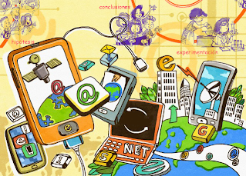

- ¿Se utilizan los drones en el ámbito Minero?
Sí, y su uso es cada vez más común, convirtiéndose en uno de los elementos más indispensables para las canteras y minas a cielo abierto.

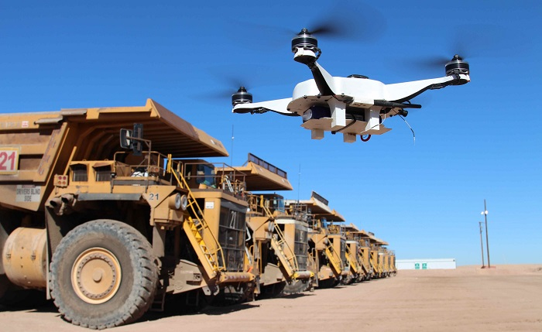

- ¿Cuáles son las ventajas de las Tics?
Algunas de las ventajas más importantes son:
• Interacción sin barreras geográficas.
• Accesibilidad y diversidad de conocimientos e información.
• Grandes beneficios para la sociedad en sectores de gran importancia como Educación y Salud.
• Ahorro de tiempo y costes (más enfocado a organizaciones) al poder acceder a la información y comunicarnos de de una forma más rápida y sencilla.

- ¿Qué ventajas tienen utilizar los drones en la minería?
A través de sus sistemas automatizados, garantizan la seguridad para la inspección permanente, levantamiento y mapeo, sin necesidad de poner en riesgo la vida del personal. También pueden acceder a zonas peligrosas y sobrevolar el lugar de una operación para comprobar daños o posibles contingencias.

